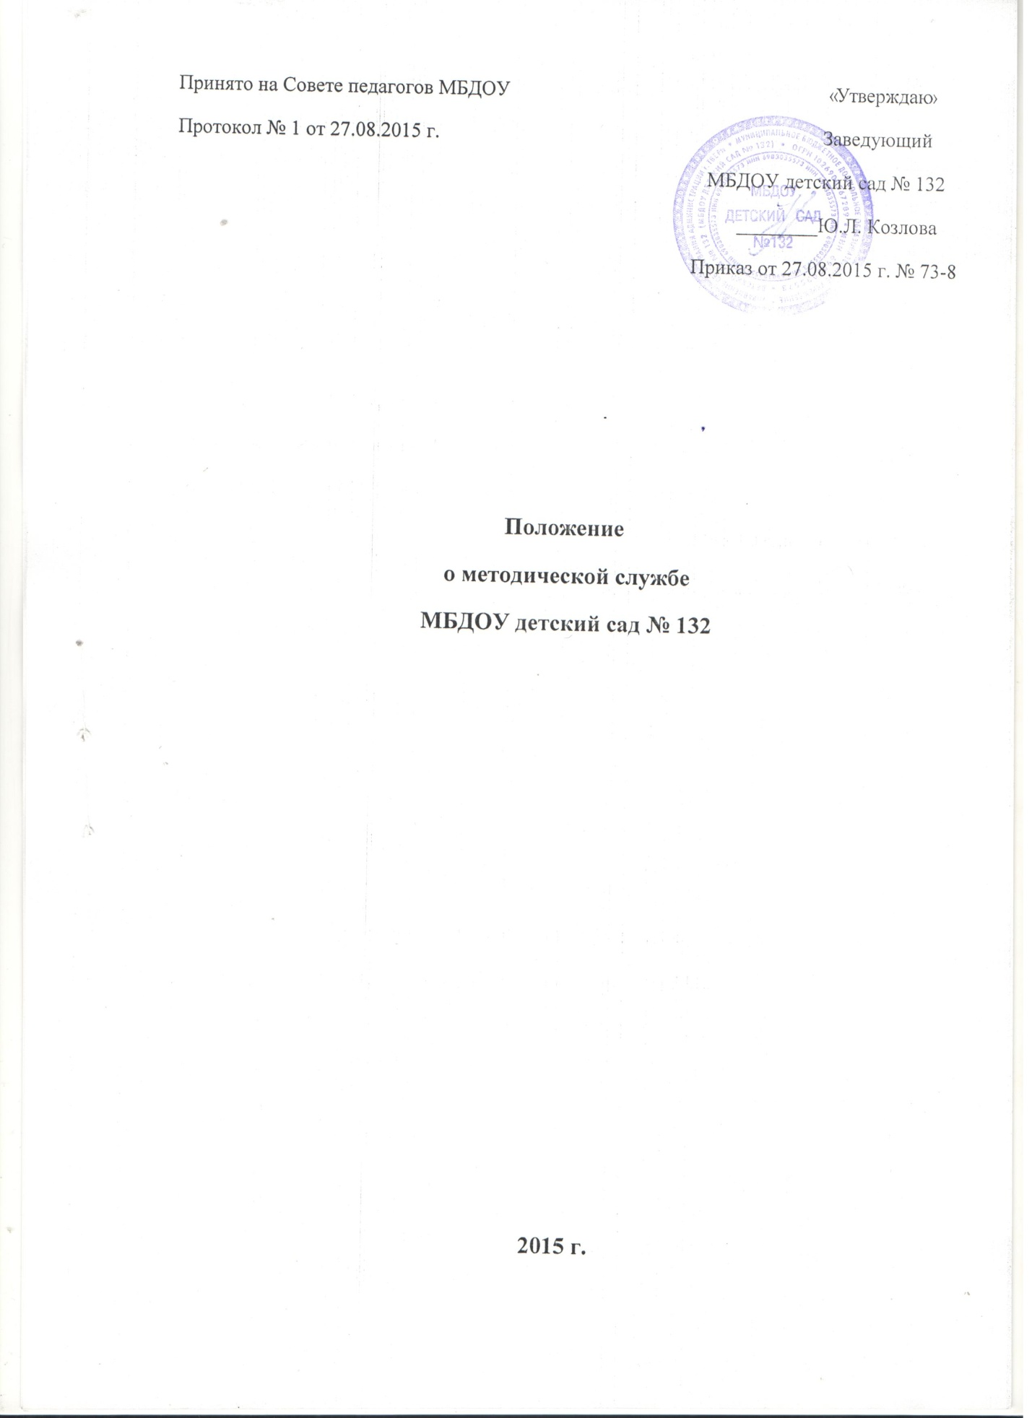

Принято на Совете педагогов МБДОУ «Утверждаю»
Протокол № 1 от 27.08.2015 г. Заведующий
МБДОУ детский сад № 132
________Ю.Л. Козлова
Приказ от 27.08.2015 г. № 73-8

Положение
о методической службе
МБДОУ детский сад № 132

2015 г.
1. Общие положения
1.1. Настоящее положение разработано в соответствии с Законом РФ № 273 ФЗ от 29.12.2012г, в соответствии с Приказом Министерства образования и науки Российской Федерации от 17.10.2013 N 1155 "Об утверждении федерального государственного образовательного стандарта дошкольного образования".
1.2. Право на ведение методической и образовательной деятельности возникает с момента лицензирования.
1.3. Методическая служба является структурным подразделением МБДОУ детский сад № 132 (далее - МБДОУ).
1.4. Методическая служба входит в структуру управления образовательным процессом учреждения, ее функциональная деятельность определяется уставом МБДОУ. Координирует работу службы руководитель учреждения.
1.5. Деятельность методической службы ориентирована на достижение и поддержание высокого качества воспитательно-образовательного процесса.
1.6. Содержание деятельности методической службы определяется новыми психолого-педагогическими и методическими исследованиями, повышающими научный уровень методической службы; инновациями в педагогике, диагностикой состояния воспитательно-образовательного процесса и прогнозированием дальнейшего развития учреждения.
1.7. Срок данного Положения не ограничен. Положение действует до принятия нового.
2. Функции методической службы
2.1. аналитическая;
2.2. прогностическая;
2.3. информационная;
2.4. проектировочная;
2.5. организационно-координационная;
2.6. обучающая.
3. Основные задачи методической службы МБДОУ
3.1. Оказывать методическую поддержку и необходимую помощь участникам педагогического процесса.
3.2. Планировать и организовывать повышение квалификации и аттестации педагогических кадров.
3.3. Создать в образовательном учреждении условия для выполнения основной образовательной программы дошкольного образования .
3.4. Осуществлять непрерывное образование педагогов, путём обеспечения их необходимой информацией об основных направлениях развития дошкольного образования.
3.5. Оказывать помощь педагогам в создании развивающей образовательной среды ДОУ.
4. Содержание работы методической службы
4.1. Содержание работы методической службы формируется на основе: • изучения нормативно-правовых документов: Конституции РФ, Закона № 273 – ФЗ от 29.12.2012г. «Об образовании», Приказа Минобрнауки России от 17.10.2013 N 1155 "Об утверждении федерального государственного образовательного стандарта дошкольного образования", Устава МБДОУ.
• активного использования достижений и рекомендаций педагогической и психологической наук, способствующих повышению научно-теоретического уровня методической службы в целостном педагогическом процессе МБДОУ;
• анализа диагностических данных (о состоянии образовательного процесса, уровне развития дошкольников, их здоровья и физического развития, о профессиональном росте педагогов), позволяющего определить, уточнить или сформулировать основные задачи и проблемы методической работы, перспективы развития отдельных структур и методической службы в целом;
• использования в образовательной практике дошкольного учреждения и в работе методической службы современных методов, форм и видов обучения и воспитания, новых педагогических технологий.
4.2. Содержание работы методической службы обеспечивает реализацию ее целей и задач, выполнение годового плана МБДОУ и программы развития в соответствии с требованиями к современному дошкольному учреждению.
5. Структура и организация деятельности
5.1. Методическая служба является общественным органом, формируемым на добровольной основе. Структура методической службы и назначение руководителя утверждаются приказом заведующего МБДОУ.
5.2. Методическая служба — профессиональный орган, осуществляющий руководство методической деятельностью педагогического коллектива МБДОУ, целостная система взаимосвязанных методических, информационных, диагностических и других подсистем (структур службы).
5.3. Методическая служба формируется из опытных педагогов высокой квалификации, способных к творческой работе. Руководит деятельностью методической службы заместитель заведующего по воспитательной и методической работе или методист.
5.4. В состав методической службы входят временные творческие коллективы и проблемные группы, которые создаются по инициативе педагогов, руководителей МБДОУ с целью выявления, изучения, обобщения опыта и решения проблем развития МБДОУ, а также для разработки инновационных программ, организации диагностических направлений деятельности учреждения, изучения социальных запросов. Деятельность методических объединений направлена на практическое решение образовательных задач, осуществление контроля над реализацией образовательных программ, уровнем развития воспитанников, их готовности к школьному обучению.
5.5. Информационной подсистемой методической службы является методический кабинет. С помощью методического кабинета отбирается, систематизируется информация, организуется оперативное ознакомление педагогов, родителей, общественности с научно- методической информацией, нормативно-правовыми и другими документами, создается банк данных, организуется своевременное поступление необходимой информации, сообщается о новых поступлениях.
5.6. Методический совет включает в себя службу мониторинга качества образования. Служба мониторинга отслеживает поэтапные результаты образовательного процесса, отдельные его стороны; разрабатывает, адаптирует к условиям образовательного учреждения имеющиеся мониторинговые методики и программы по длительному наблюдению (слежению) за педагогическими явлениями и профессиональной деятельностью педагогов; осуществляет прогноз и коррекцию образовательного процесса и профессионального развития воспитателей.
6. Права и ответственность методической службы.
Члены методической службы имеют право:
6.1. Самостоятельно изучать и анализировать различные направления деятельности участников образовательного процесса.
6.2. Выступать на заседаниях с анализом проблем и выявленных недостатков.
6.3. Давать качественную характеристику и рекомендации по состоянию образовательного процесса.
6.4. Разрабатывать документацию в удобной форме. Члены методической службы обязаны:
6.5. Подчиняться руководителю методической службы.
6.6. Нести ответственность за невыполнение или некачественное выполнение функций и задач.
7. Заключительные положения
7.1. Настоящее Положение вступает в действие с момента утверждения и издания приказа заведующего Учреждением.
7.2. Изменения и дополнения вносятся в настоящее Положение по мере необходимости и подлежат утверждению заведующим Учреждением.

